AZV Podáno
AZV – hlavní – 25 přihlášek
AZV – spoluřešitelské – 21 přihlášek
AZV COVID – 1 hlavní, 3 spoluřešitelské

Výsledky výzvy AZV - VES COVID
MZ po zhodnocení orgány AZV předkládá konečný seznam doporučených návrhů projektů k financování, včetně alokace finančních prostředků ve výši 55 516 000 Kč pro rok 2022, která umožňuje financovat 26 projektů (tj. 49 % z celkového počtu řádně doručených návrhů projektů). Náklady účelové podpory na celou dobu řešení projektů financovaných z VES COVID představují částku ve výši 118 984 000 Kč. Doba řešení projektů byla stanovena max. na 2 roky (2022 – 2023) s možností prodloužení bez nároku na účelovou podporu v dalších letech.

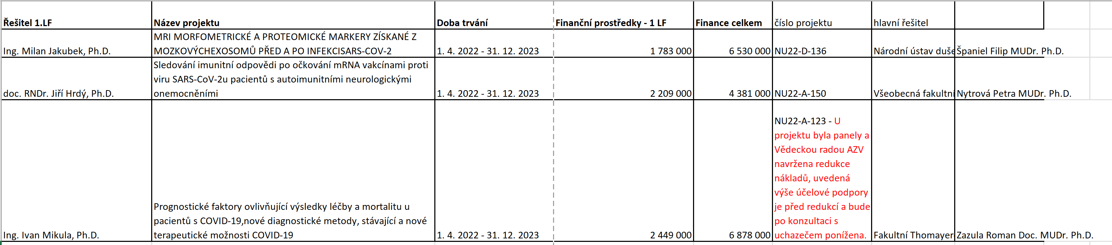

Výsledky výzvy AZV- standardní a juniorské projekty
Do soutěže bylo v soutěžní lhůtě přijato celkem 493 doručených návrhů projektů, z toho 433 tzv. standardních a 60 juniorských. Z formálních důvodů byly ze soutěže vyřazeny 3 návrhy projektů (z toho žádný nebyl juniorský návrh). Do odborného hodnocení postoupilo tedy 490 návrhů projektů, z toho 430 standardních a 60 juniorských návrhů projektů.
MZ po zhodnocení orgány AZV předkládá konečný seznam projektů doporučených k financování, včetně alokace finančních prostředků účelové podpory ve výši 197 427 000 Kč pro rok 2022 (z toho 14 282 000 Kč pro juniorské projekty), která umožňuje financovat celkem 95 projektů, z toho 12 juniorských (tj. standardních 19,30 % a juniorských 20,00 % z celkového počtu hodnocených návrhů projektů). Náklady účelové podpory na celou dobu řešení projektů financovaných z VES 2022/J představují částku ve výši 1 070 397 000 Kč, z toho 81 324 000 Kč na juniorské projekty.
Financováno 6 hlavní řešitel (24 % z podaných), 7 spoluřešitel (33 % z podaných)
Hlavní řešitel
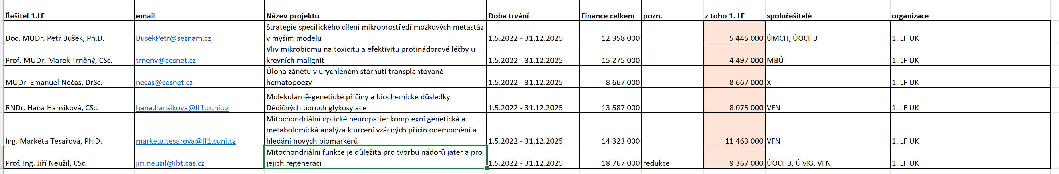
Spoluřešitel